
Závěrečná studijní práce
dokumentace
Haunted Mound
Ondřej Lampa
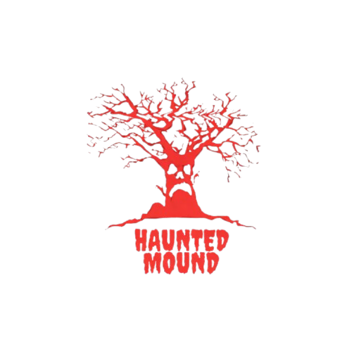

Obor: | 18-20-M/01 INFORMAČNÍ TECHNOLOGIE  se zaměřením na počítačové sítě a programování
Třída:  Školní rok: | IT4  2025/2026

Poděkování
Rád bych poděkoval hlavně za trpělivost učitelům při tomhle celém procesu
Prohlašuji, že jsem závěrečnou práci vypracoval samostatně a uvedl veškeré použité
informační zdroje.
Souhlasím, aby tato studijní práce byla použita k výukovým účelům na Střední průmyslové
a umělecké škole v Opavě, Praskova 399/8.
V Sudicích 17.1.2026
Ondřej Lampa
ABSTRAKT
Tato práce dokumentuje kompletní vývoj 2D akční roguelike hry Haunted Mound vytvořené v herním enginu Unity. Hra kombinuje klasické prvky 2D platformeru s intenzivním boss-fightem proti Grim Reaperovi. Hlavní mechaniky zahrnují pohyb a ovládání hráče, střílení, melee útoky, speciální útok havranem, systém tří srdíček životů přenášený mezi levely, health bar bosse, obrazovku smrti „You Died“ a victory screen se statistikami.
Klíčovou součástí je integrace cloudové databáze Firebase Firestore, která umožňuje ukládat statistiky každého dokončeného runu (jméno hráče, počet zabitých nepřátel, čas dokončení). Do leaderboardu se zapisují pouze hráči, kteří bosse porazí (victory = true). Práce popisuje celý vývojový cyklus – od návrhu mechanik přes implementaci herních systémů, UI, animací, kolizí až po cloudovou integraci a řešení technických výzev.
Klíčová slova: Unity, 2D roguelike, boss fight, Firebase Firestore, leaderboard, health persistence, melee combat, raven attack, victory screen, You Died screen
ABSTRACT
This thesis documents the complete development of the 2D action roguelike game Haunted Mound created in the Unity game engine. The game combines classic 2D platformer elements with an intense boss fight against the Grim Reaper. Core mechanics include player movement and controls, shooting, melee attacks, raven special attack, a three-heart life system that persists between levels, boss health bar, death screen „You Died“, and victory screen with final statistics.
A key feature is the integration of the Firebase Firestore cloud database, which stores statistics of each completed run (player name, enemies killed, completion time). Only players who defeat the boss (victory = true) are recorded in the leaderboard. The thesis covers the entire development cycle – from game mechanics design, through implementation of game systems, UI, animations, collisions, up to cloud integration and solving technical challenges.
Keywords: Unity, 2D roguelike, boss fight, Firebase Firestore, leaderboard, health persistence, melee combat, raven attack, victory screen, You Died screen

OBSAH
ÚVOD..................................................................................................................5
1. TEORETICKÁ A METODICKÁ VÝCHODISKA…………………….6
1.1 Základní principy vývoje 2D her v Unity....................................................6
1.2 Koncepty NoSQL databází a cloudového ukládání dat...................................6
1.3 Metodika vývoje – iterativní přístup a testování........................................6
2. VYUŽITÉ TECHNOLOGIE……………………………8
2.1 Herní engine a základní knihovny...............................................................8
2.2 Cloudová platforma Firebase a její hlavní služby.......................................8
2.3 Další použité nástroje a asset packy..........................................................8
3 ZPŮSOBY ŘEŠENÍ A POUŽITÉ POSTUPY………………………….10
3.1 Návrh herních mechanik a architektury projektu.......................................10
3.2 Implementace hráčského ovládání a systému životů...................................10
3.3 Vytvoření boss fightu a UI prvků..............................................................10
3.4 Integrace Firebase – inicializace a ukládání dat a leaderboard………….10
4 VÝSLEDKY ŘEŠENÍ, VÝSTUPY, UŽIVATELSKÝ MANUÁL…….14
4.1 Finální podoba hry a dosažené výsledky....................................................14
4.2 Uživatelský manuál – ovládání a postup hry..............................................14
4.3 Výstupy práce – zdrojový kód, screenshoty, databáze..................................14
ZÁVĚR..................................................................................................................15
SEZNAM POUŽITÝCH INFORMAČNÍCH ZDROJŮ…………………..16

ÚVOD
Tato závěrečná práce dokumentuje kompletní vývoj 2D akční roguelike hry Haunted Mound, která vznikla v herním enginu Unity. Hra je navržena jako intenzivní pixel-art zážitek s prvky dark fantasy. Hráč ovládá postavu v temném hřbitovním prostředí, kde musí přežít útoky nepřátel a na konci porazit finálního bosse – Grim Reapera.
Projekt zahrnuje klasické mechaniky 2D akční hry – plynulý pohyb, skok, střílení, melee útoky, speciální útok havranem, systém tří srdíček životů přenášený mezi levely, health bar bosse, obrazovku smrti „You Died“ a victory screen s finálními statistikami.
Klíčovou inovací je integrace cloudové databáze Firebase Firestore, která umožňuje ukládat statistiky každého dokončeného runu (jméno hráče, počet zabitých nepřátel, čas dokončení) a poskytuje základ pro globální leaderboard. Do leaderboardu se zapisují pouze hráči, kteří bosse skutečně porazí.
Cílem práce bylo nejen vytvořit funkční a hratelnou hru, ale především detailně popsat celý vývojový proces – od návrhu mechanik přes implementaci herních systémů, UI, animací a kolizí až po cloudovou integraci a řešení technických výzev.

TEORETICKÁ A METODICKÁ VÝCHODISKA
1.1 Základní principy vývoje 2D her v Unity
unity je komponentový engine, kde každý gameobject obsahuje komponenty jako rigid body2d (fyzika), collider2d (kolize), animator (animace) a c# skripty (logika). hlavní smyčka běží v metodách update() a fixedupdate(). ovládání je řešeno pomocí input.getaxisraw a getkeydown, animace pomocí animator controlleru s triggery a float parametry. ui je vytvořeno pomocí canvasu v režimu screen space – overlay s textmeshpro. asynchronní operace (např. zápis do databáze) jsou řešeny pomocí async/await a coroutine.
1.2 Koncepty NoSQL databází a cloudového ukládání dat
firebase firestore je dokumentová nosql databáze, která umožňuje rychlé zápisy a čtení, realtime synchronizaci a jednoduché dotazy (orderby, limit). výhody pro hru: jednoduchá integrace přes unity sdk, serverový timestamp a škálovatelnost bez vlastního backendu. projekt využívá kolekci „runs“ pro ukládání statistik dokončených runů.
1.3 Metodika vývoje – iterativní přístup a testování
vývoj probíhal iterativně: nejprve prototyp pohybu a ovládání, poté útoky a kolize, ui prvky, boss fight, menu a nakonec firebase integrace. každá fáze byla testována v play módu. použity byly debug logy, manuální testování a firebase konzole pro ověření zápisu a čtení dat.

UNITY PROJECT PROSTŘEDÍ:
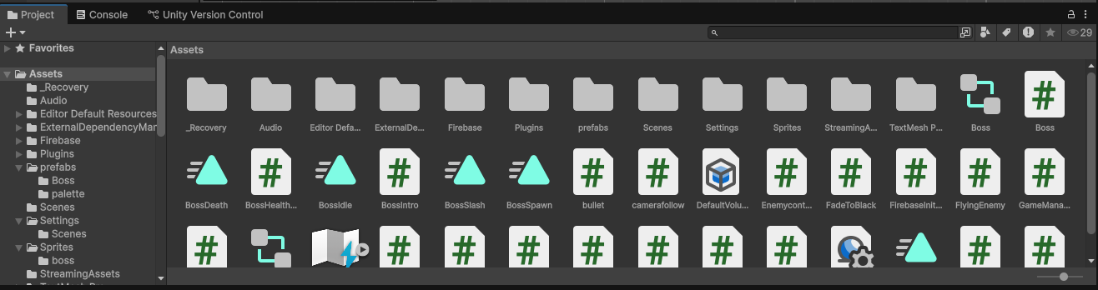
fIREBASE DATABÁZE:
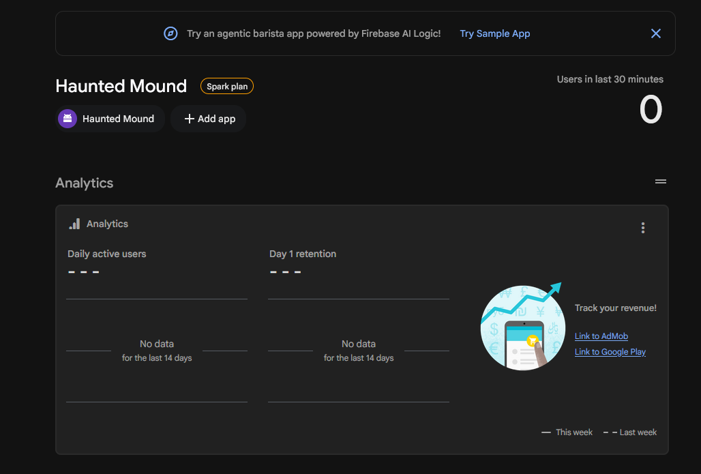

2 využité technologie
2.1 herní engine a základní knihovny
Hlavním nástrojem je unity 2022.3 lts (nebo novější), který poskytuje kompletní ekosystém pro 2d vývoj. Unity zahrnuje fyziku (rigidbody2d, collider2d), animace (animator controller), ui systém (canvas + textmeshpro) a podporu pro asynchronní operace (async/await). Programovací jazyk je c#, který umožňuje psát čistý, objektově orientovaný kód s vysokou mírou opětovného použití komponent. Tento engine byl vybrán pro svou jednoduchost, rychlost vývoje a velkou komunitu.
2.2 cloudová platforma firebase a její hlavní služby
Projekt využívá google firebase – cloud firestore jako hlavní cloudovou databázi. Firestore je nosql řešení s dokumentovým modelem, které umožňuje rychlé zápisy a čtení, realtime poslouchání změn a jednoduché dotazy. Klíčové služby použité v projektu: firebase app pro inicializaci, firestore pro ukládání a čtení dat, fieldvalue.servertimestamp pro přesné časové značky a query pro řazení a limitování leaderboardu. Firebase unity sdk (verze 12.x+) je integrován přes balíčky app a firestore.
2.3 další použité nástroje a asset packy
Grafika je tvořena pixel art sprity, které byly buď vytvořeny vlastnoručně, nebo získány z volně dostupných zdrojů jako opengameart a itch.io. Zvukové efekty a hudba jsou řešeny pomocí unity audiosource a volně dostupných sfx. Vývoj probíhal v editoru visual studio nebo rider, s verzováním pomocí git. Pro testování byly využity unity play mode, manuální testy v editoru a firebase konzole pro ověření zápisu a čtení dat.
HIEARARCHIE PRVNÍ SCÉNY:
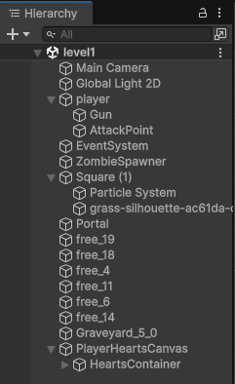
JEDEN Z INSTALOVANÝCH SPRITŮ (OPENGAMEART):

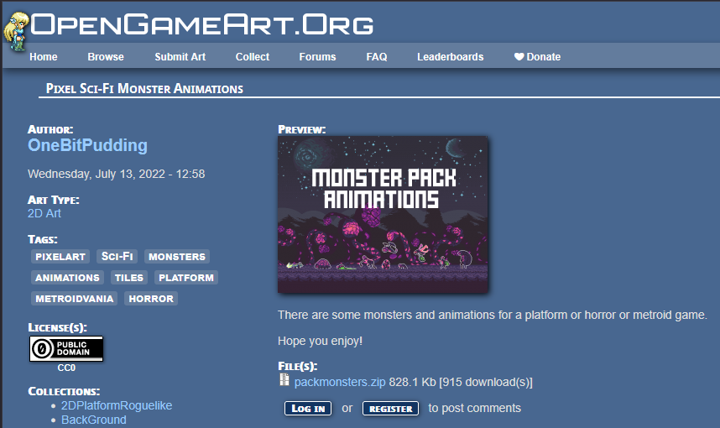
3 ZPŮSOBY ŘEŠENÍ A POUŽITÉ POSTUPY
3.1 Návrh herních mechanik a architektury projektu
Architektura je postavena na singletonu GameManager, který přežívá mezi scénami díky DontDestroyOnLoad. Hráč je řízen skriptem PlayerController, boss skriptem Boss. UI prvky jsou odděleny do canvasu.
3.2 Implementace hráčského ovládání a systému životů
Pohyb hráče je řešen pomocí Rigidbody2D a Input.GetAxisRaw, flip podle směru myši je realizován změnou transform.localScale. Skok je implementován jako AddForce při stisku Mezerníku a kontrole isGrounded. Životy hráče jsou reprezentovány třemi srdíčky (UI Image objekty), kde každý zásah snižuje currentHealth o 1 a volá aktualizaci v PlayerHearts.OnPlayerDamage(). Po dosažení 0 žívotů se spustí Die() – zmrazení hráče, vypnutí animací, uložení do databáze firestore.
3.3 Vytvoření boss fightu a UI prvků
Boss má samostatný skript s AI útoky, health barem (Image.fillAmount aktualizovaný při každém zásahu + TextMeshPro pro čísla) a animacemi při poškození. UI prvky jsou řešeny Canvasem v režimu Screen Space – Overlay. Srdíčka jsou umístěna v Horizontal Layout Groupu, health bar je v Canvasu nad bossem, You Died screen je prefab s tmavým overlayem a velkým textem.
3.4 Integrace Firebase – inicializace, ukládání dat a leaderboard
Inicializace Firebase probíhá v samostatném skriptu FirebaseInitializer pomocí CheckAndFixDependenciesAsync() a FirebaseApp.DefaultInstance.
Ukládání runu je asynchronní (async Task) – po smrti hráče nebo zabití bosse se vytvoří Dictionary s daty (playerName, enemiesKilled, timeCompleted, victory, timestamp) a přidá se do kolekce „runs“ metodou AddAsync(). Pro diagnostiku je použit try-catch s výpisem chyb do konzole.
Leaderboard v LeaderboardUI.cs načítá data filtrem WhereEqualTo("victory", true), řadí podle enemiesKilled (desc) nebo timeCompleted (asc) a limituje na 10 záznamů. Pro správný chod dotazů byly vytvořeny composite indexy v Firebase konzoli.

UKÁZKA BOSSFIGHTU:
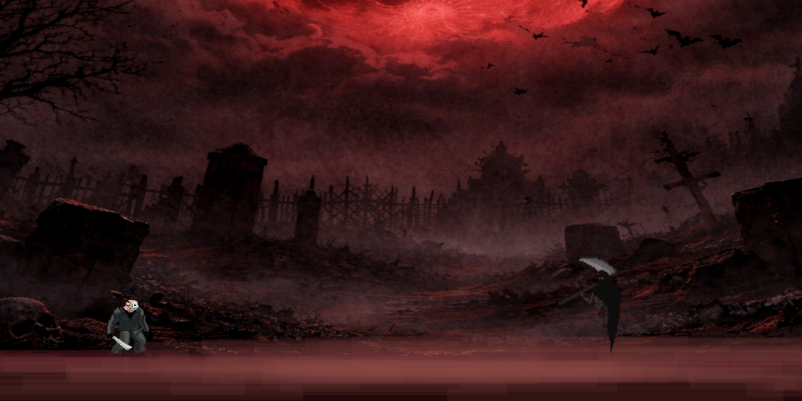

UKÁZKA KOUSKU INSPEKTORU PLAYERA:
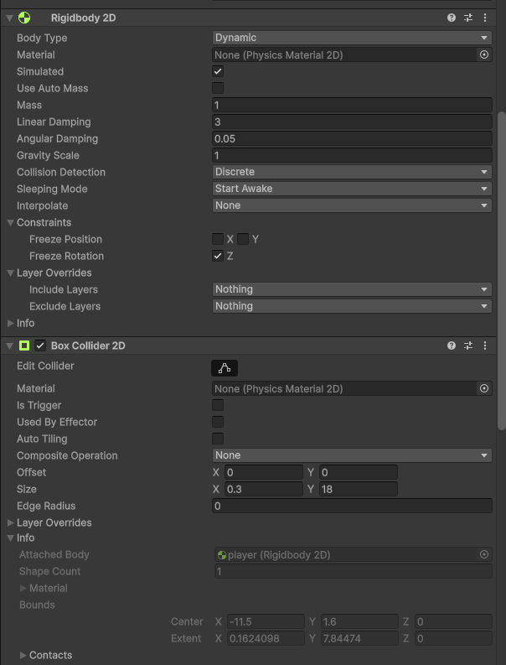
UKÁZKA KODU (FIREBASEINITIALIZER.CS)
using UnityEngine;
using Firebase;
using Firebase.Firestore;

public class FirebaseInitializer : MonoBehaviour
{ public static FirebaseFirestore db;

async void Start()
{
Debug.Log("Inicializuji Firebase...");

var dependencyStatus = await FirebaseApp.CheckAndFixDependenciesAsync();
if (dependencyStatus == DependencyStatus.Available)
{
Debug.Log("Firebase OK! Všechny závislosti jsou ready.");
FirebaseApp app = FirebaseApp.DefaultInstance;
db = FirebaseFirestore.DefaultInstance;
Debug.Log("Firestore instance vytvořena: " + db.App.Name);
}
else
{
Debug.LogError("Firebase selhal! Status: " + dependencyStatus);
}
}
}
UKÁZKA KODU (START ČÁST BOSS.CS):
void Start()
{
originalScale = transform.localScale;
currentHealth = maxHealth;
player = GameObject.FindGameObjectWithTag("Player")?.transform;

if (player == null)
{
Debug.LogError("Player s tagem 'Player' nebyl nalezen!");
}

lastTeleportTime = -teleportCooldown;
lastAttackTime = -meleeCooldown;

if (animator == null)
animator = GetComponent<Animator>();

animator.Play("BossIdle", -1, 0f);
animator.SetFloat("Health", 1f);
Debug.Log("Boss Start() kompletní | hasSpawned: " + hasSpawned);
}

4 výsledky řešení, výstupy, uživatelský manuál
4.1 finální podoba hry a dosažené výsledky
Hra je funkční s boss-fightem, ovládáním, ui a cloudovým ukládáním. Dosaženo: stabilní mechaniky, cloudové stats.
4.2 uživatelský manuál – ovládání a postup hry
Ovládání: pohyb: a/d; skok: mezerník; střílení: lmb; melee: rmb; raven: q; test: t. Postup: zadej jméno → play → bojuj → po smrti „you died“ → try again/exit. Run se uloží (ne guest). Ukončení: exit v menu nebo alt+f4.
4.3 možnosti dalšího rozšíření a zlepšení hry
Projekt je navržen s ohledem na budoucí rozšíření. Mezi hlavní možnosti patří:
Přidání autentizace hráčů (firebase auth – email, google login) pro lepší zabezpečení zápisu dat.
Vytvoření více levelů s postupným zvyšováním obtížnosti a novými nepřáteli.
Implementace realtime multiplayer prvku (použití firebase realtime database pro sdílené pozice).
Optimalizace pro mobilní zařízení (touch ovládání, responzivní ui).
Tyto rozšíření by mohla hru posunout směrem k plnohodnotnému indie titulu s online prvky.

ZÁVĚR
Cílem projektu bylo vytvořit 2d akční hru „haunted mound“ v unity s boss-fightem, stabilním ovládáním a cloudovým ukládáním statistik přes firebase firestore. Většina cílů byla splněna: hráč má funkční pohyb, skok, střelbu, melee útoky a raven attack, systém tří srdíček životů, boss s health barem a ai, obrazovku „you died“ a menu s volbou jména včetně guest módu. Hra obsahuje tři levely s postupným zvyšováním obtížnosti, přičemž třetí level končí boss-fightem proti grim reaperovi. Statistiky každého runu (jméno, zabití nepřátelé, čas) se ukládají do cloudu a komunikace s databází je po vyřešení inicializačních problémů stabilní.
Některé plánované cíle se nepodařilo plně zrealizovat. Vlastní hudba a zvukový design měly být originální, ale z časových důvodů byly použity volně dostupné sfx a hudba. Grafika měla být kvalitnější a plně vlastní pixel art, ale byla kombinována s free assety.
Do budoucna lze hru rozšířit o další levely, originální soundtrack, detailnější grafiku, autentizaci hráčů přes firebase auth pro bezpečnější zápis dat nebo optimalizaci pro mobilní zařízení. Přes tyto nedostatky je hra plně hratelná, stabilní a představuje dobrý základ pro další vývoj.

Seznam použitých informačních zdrojů:
unity technologies. Unity documentation. Https://docs.unity3d.com
google. Firebase documentation – unity sdk a cloud firestore. Https://firebase.goo gle.com/docs/unity
textmeshpro documentation. Https://docs.unity3d.com/packages/com.unity.textmeshpro@latest
microsoft. C# language reference. Https://learn.microsoft.com/en-us/dotnet/csharp/
brackeys (youtube). Unity 2d tutorials (archivní série). Https://www.youtube.com/c/brackeys
blackthornprod. 2d pixel art tutorials & game design tips. Https://www.youtube.com/c/blackthornprod
opengameart.org. Free pixel art sprites and assets used in the project. Https://opengameart.org
itch.io. Free sfx and music resources. Https://itch.io/game-assets/free
xai – grok asistence při vývoji, ladění kódu, řešení chyb firebase a strukturování dokumentace (2025–2026)
stack overflow. Komunita pro řešení specifických problémů s unity a c# (různé příspěvky, 2025–2026)
reddit – r/unity2d a r/firebase. Diskuze a tipy k implementaci 2d her a cloud integrace (2025–2026)

